附件一、报道酒店交通
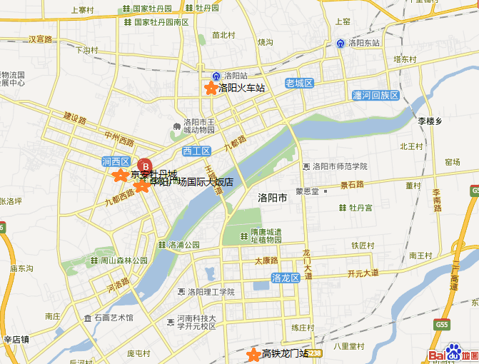
（1）洛阳火车站→酒店
出租车：洛阳火车站—京安牡丹城或华阳广场国际大饭店， 15元左右；
公交路线：①乘坐6路公交，到牡丹广场站下车到牡丹京安牡丹大酒店；到银川路联盟路口站下车，向东500米到华阳广场国际大饭店
②乘坐102路、103路电车，在王城公园站下车，换乘59、9路到牡丹广场东（牡丹城）下车即到。
③乘坐2路公交车到九都西路丽新路口站下车向北200米到华阳广场国际大饭店。
④乘坐46路到辽宁路南昌路口站下车，向东200米到华阳广场国际大饭店，向北400米到京安牡丹城酒店。
⑤乘坐11路到达景华路长春路口，向南步行约850米华阳广场国际大饭店，向南100米再向西400米到京安牡丹城。
（2）洛阳高铁龙门站→酒店
出租车：到华阳广场国际大饭店或京安牡丹城酒店，到酒店27元左右
公交路线：乘坐75路车，在丽新路珠江路口（万达广场）站下车向西200米到华阳广场国际大饭店，在牡丹广场东站下车到京安牡丹城。

2）机场→酒店班车
（1）郑州新郑国际机场——京安牡丹城大酒店，70元/人次，行程时间：3小时
购票乘车处：5号出口
新郑机场——洛阳：10：00—21：00 每1小时一班
21：00—24：00 每1.5小时一班
洛阳——新郑机场：04：00、06：00——18：00 每小时一班
（2）洛阳北郊机场——京安牡丹城大酒店，10元/人次
班次时间：08：30、09：30、13：30、15：30、17：00、20：30

